Федеральное государственное автономное образовательное учреждение высшего образования
«Санкт-Петербургский национальный исследовательский университет ИТМО»
Факультет ПИиКТ

Отчет по лабораторной работе № 3
по предмету «Базы данных»

Выполнил: Козодой Андрей Сергеевич
Группа: P3116

Преподаватель: Горбунов Михаил Витальевич

Санкт-Петербург
2023
Оглавление
Задание 3
Функциональные зависимости 3
Нормализация 4
BCNF 4
Денормализации 4
Триггер 4
Вывод 5

Задание
Для отношений, полученных при построении предметной области из лабораторной работы №1, выполните следующие действия:
- Опишите функциональные зависимости для отношений полученной схемы (минимальное множество);
- Приведите отношения в 3NF (как минимум). Постройте схему на основеNF (как минимум).
- Опишите изменения в функциональных зависимостях, произошедшие после преобразования в 3NF (как минимум). Постройте схему на основеNF;
- Преобразуйте отношения в BCNF. Докажите, что полученные отношения представлены в BCNF. Если ваша схема находится уже в BCNF, докажите это;
- Какие денормализации будут полезны для вашей схемы? Приведите подробное описание.
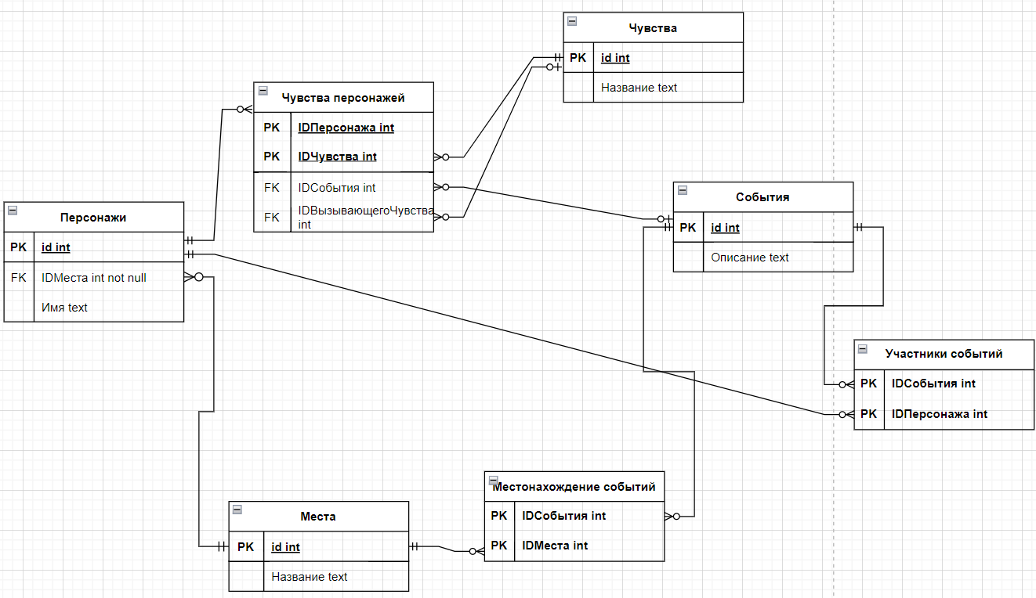
Придумайте триггер и связанную с ним функцию, относящиеся к вашей предметной области, согласуйте их с преподавателем и реализуйте на языке PL/pgSQL.

Функциональные зависимости
- Персонажи: id → (Имя, IDМеста)
- Места: id → Название
- Чувства: id → Название
- События: id → Описание
- Чувства персонажей: (IDПерсонажа, IDЧувства) → (IDСобытия, IDВызывающегоЧувства)
- Участники событий: (IDСобытия, IDПерсонажа) → ()
- Местонахождение событий: (IDСобытия, IDМеста) → ()

Нормализация
- Схема уже находится в 1NF, т. к. на пересечении каждой строки и столбца одно значение.
- Схема уже находится в 2NF, т. к. в таблицах с двумя ключами нет атрибутов, зависящих от одного из них.
- Схема уже находится в 3NF, т. к. нет транзитивных зависимостей

BCNF
Модель уже находится в BCNF, т. к. для всех функциональных отношений детерминанты являются первичными ключами.

Денормализации
Добавление избыточных атрибутов:
- Атрибут «Количество_персонажей» в таблицу Места, если часто запрашивается количество персонажей в определенном месте. Благодаря этому атрибуту уменьшается количество операций COUNT, но при этом придется обновлять этот атрибут при добавлении или удалении персонажей.

Триггер
Добавление столбца для подсчета количество персонажей:
ALTER TABLE Места ADD COLUMN Количество_персонажей int DEFAULT 0;
Создание функции для триггера:
CREATE OR REPLACE FUNCTION обновить_количество_персонажей()
RETURNS TRIGGER AS $$
BEGIN
IF(TG_OP = 'INSERT') THEN
UPDATE Места
SET Количество_персонажей = Количество_персонажей+1
WHERE id = NEW.IDМеста;
ELSIF (TG_OP = 'DELETE') THEN
UPDATE Места
SET Количество_персонажей = Количество_персонажей-1
WHERE id = OLD.IDМеста;
ELSIF (TG_OP = 'UPDATE') THEN
UPDATE Места
SET Количество_персонажей = Количество_персонажей+1
WHERE id = NEW.IDМеста;

UPDATE Места
SET Количество_персонажей = Количество_персонажей-1
WHERE id = OLD.IDМеста;
END IF;
RETURN NULL;
END
$$
LANGUAGE PLPGSQL;
Создание триггера:
CREATE OR REPLACE TRIGGER обновить_заполненность_места_trigger
AFTER INSERT OR DELETE OR UPDATE ON Персонажи
FOR EACH ROW
EXECUTE FUNCTION обновить_количество_персонажей();

Вывод
В ходе выполнения лабораторной работы я изучил виды нормальных форм, написал функцию и триггер.

